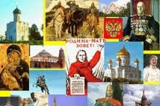
Муниципальное бюджетное дошкольное образовательное учреждение детский сад комбинированного вида № 72 «Берегиня» города Ставрополя

Конкурс
Патриотическое воспитание дошкольников в детском саду

Проект «И помнит мир спасённый»

Воспитатель Кузьменко Татьяна Дмитриевна

Визитная карточка проекта

Автор проекта
Фамилия, имя, отчество |  | Кузьменко Татьяна Дмитриевна
Образовательное учреждение |  | Муниципальное бюджетное дошкольное образовательное учреждение детский сад комбинированного вида № 72 «Берегиня» города Ставрополя
должность |  | воспитатель
Город |  | Ставрополь
Описание проекта
Название темы проекта
«И помнит мир спасённый»
Краткое содержание проекта
В государственной программе «Патриотическое воспитание граждан Российской Федерации» подчёркивается потребность в систематической и целенаправленной деятельности по формированию у граждан высокого патриотического сознания, чувства верности своему Отечеству. С введением в действие нового закона РФ «Об образовании», ФГОС произошли существенные изменения в развитии системы образования. Одним из приоритетных направлений стало знакомство детей дошкольного возраста с национальным, региональным культурным наследием и историей своей страны.
Патриотическое воспитание – основа формирования будущего гражданина и начинать этот процесс надо с самого детства. То, каким станет ребёнок, зависит от целенаправленного воспитательного воздействия, чем обогатят его родители, окружающие, в том числе и мы – воспитатели детского сада, где дети проводят большую часть суток.
Любовь к Родине, привязанность к родной земле, языку, культуре, традициям, входят в понятие «патриотизм».
Важно довести до понимания детей, что именно беззаветная любовь к Родине помогла нашему народу выстоять и победить в страшной войне с фашизмом. На конкретных фактах жизни их прадедушек и прабабушек необходимо привить детям такие важные понятия как «любовь к Отечеству», «долг перед Родиной», «ненависть к врагу». На это и был направлен проект «И помнит мир спасённый»
Метод проектов актуален и очень эффективен для работы по патриотическому воспитанию дошкольников. В основу метода проектов заложена идея о направленности познавательной деятельности дошкольников на результат, который достигается в процессе совместной работы педагога, детей и их родителей над определённой практической проблемой, В ходе реализации проекта у детей развивается самостоятельность, активность, ответственность, интерес к познанию. Он позволяет сформировать предпосылки учебных и исследовательских умений и навыков, даёт ребёнку возможность экспериментировать, синтезировать полученные знания, развивать творческие способности и коммуникативные навыки, что поможет ему в дальнейшем успешно адаптироваться в условиях школьного обучения. Именно проектная деятельность позволяет не только поддерживать детскую инициативу, но и оформить ее в виде культурно-значимого продукта.
Цели проекта: развитие свободной творческой личности ребёнка, познавательных способностей, творческого воображения, творческого мышления; развитие коммуникативных навыков, воспитание детей в духе патриотизма, любви к Родине, гордости за её историческое прошлое и настоящее на конкретных примерах. Обеспечить условия для проявления детьми самостоятельности в проектной деятельности, привлечь родителей к работе над проектом.
Задачи проекта:
- прививать любовь к Отечеству и родному краю;
- формировать у детей образ героя, защитника Родины;
- знакомить с героическим прошлым своего народа (своих родных и близких);
- уточнить и расширить знания о памятниках, улицах родного города, площадях, связанных с защитниками Родины;
- воспитывать в детях любовь и уважение к близким, чувство гордости за членов семьи, переживших Великую Отечественную войну или погибших на полях сражений;
- развивать способность сопереживать другим людям;
- воспитывать уважение к современным российским воинам, желание, став взрослым, стать на защиту своей страны;
- способствовать развитию творческой и поисковой деятельности детей и родителей по данной теме;
- привлекать родителей к совместным мероприятиям, проводимым в детском саду.

Возраст
5-6 лет
Продолжительность проекта
Долгосрочный
Основа проекта
Образовательные стандарты
Проект ориентирован на решение задачи создания благоприятных условий развития детей в соответствии с их возрастными и индивидуальными особенностями и склонностями, развития способностей и творческого потенциала каждого ребенка как субъекта отношений с самим собой, другими детьми, взрослыми и миром. Проект решает задачи объединения обучения и воспитания в целостный образовательный процесс на основе духовно-нравственных и социокультурных ценностей и принятых в обществе правил и норм поведения в интересах человека, семьи, общества

Планируемые результаты
- личностные: По завершению проекта дети получат углублённые знания о нашей Родине, её защитниках, о том, как их родные и близкие принимали участие в защите Родины в годы ВОВ. Дошкольники будут внимательнее относиться к старшему поколению.
- метапредметные: В ходе реализации проекта у детей развивается самостоятельность, активность, ответственность, чувство доверия друг к другу, интерес к познанию. Он позволяет сформировать предпосылки учебных и исследовательских умений и навыков, даёт ребёнку возможность экспериментировать, синтезировать полученные знания, развивать творческие способности и коммуникативные навыки, что поможет ему в дальнейшем успешно адаптироваться к обучению в школе.

Вопросы, направляющие проект
Основополагающий вопрос | Что знают дети о ВОВ?
Проблемные вопросы | Знают ли дети понятия Родина, героизм?  Знают ли дети 5-6 лет об истории ВОВ, о защитниках нашей Родины, в том числе их родственниках, защищавших нашу страну от немецко-фашистских захватчиков?
Этапы работы над проектом
- Этап предпроектной подготовки
Анкетирование родителей
Диагностирование детей по теме
Изучение и подбор литературы по нравственно- патриотическому воспитанию детей
Составление перспективного плана по реализации проекта
Введение детей в проблему проекта
Формулирование целей и задач, активизирующих интерес детей
Привлечь родителей к оказанию помощи по осуществлению проекта

2 Этап планирования
- Определение сроков представления результатов;
- Доработка самой идеи с учётом актуальности темы;
- Обсуждение возможных результатов работы по теме проекта;
- Определение и распределение учебных задач, и установление сроков их исполнения
3 Организационный этап.
- расписывание последовательности выполнения проектной работы;
- распределение конкретных заданий;
- разучивание песен, стихов и танцев с детьми,
- индивидуальная работа с детьми,
- проведение занятий по патриотическому воспитанию.
- беседы о Великой Отечественной войне;
- целевые прогулки к памятникам боевой славы, по улицам и площадям, носящим имена героев Великой Отечественной войны;
- рассматривание фотографий и иллюстраций, вырезок из журналов, плакатов, открыток, репродукций, картин.
- прогулки родителей с детьми по памятным местам, связанным с Великой Отечественной войной.
- показ родителями детям хранящихся дома орденов, медалей, фотографий военных лет и рассказать детям, за что они получены их родственниками;
- организация работ в группах родителей по сбору материалов по темам:
Улицы родного Ставрополья;
Выставка экспонатов;
Выставка поделок;
- Сбор материалов о родных – участниках ВОВ для создания стенда «Я помню! Я горжусь!»
- чтение художественной литературы – о защитниках нашей Родины;
использование технические средства обучения – слушание музыкальных произведений о Родине, армии;
- просмотр видеоматериалов и презентаций о ВОВ:
- сбор и обработка информации;
- оформление результатов и подготовка отчёта;

4 Этап представления результатов
- подготовка презентации результатов;
- публичная презентация проектной работы на педсовете образовательного учреждения;
- продуктивная деятельность детей: рисунки, подарки ветеранам;
- оценка работы проектной группы в целом и каждого её участника, поощрение самостоятельных творческих работ детей и родителей (поиск материалов, информации, изготовление поделок, рисунков, альбомов и т. д.);
- игра-викторина «Россия – Родина моя»;
- стенд «Я помню! Я горжусь!»:
- музыкально-спортивный праздник «Учимся быть солдатами»;
- стенгазета «Родина-Мать, умей её защищать»
- папки-передвижки, информационные материалы, беседы, родительские встречи
- оформление выставки экспонатов ВОВ в книжном уголке
- обобщение опыта работы;
- возложение цветов к памятнику школа №22

Материалы и ресурсы, необходимые для проекта
Технологии — оборудование
Фотоаппарат, компьютер(ы), принтер, проекционная система, конференц-оборудование, DVD-проигрыватель, сканер
Технологии — программное обеспечение
программы обработки изображений, , текстовые редакторы, мультимедийные системы

Литература:
- Н.Ф.Виноградова «Наша Родина» Москва 1984г. В ней представлены произведения разных жанров, направленных на патриотическое воспитание.
- А.Д.Жариков «Растите детей патриотами» Москва 1980г.
- Л.И.Беляева «Формирование положительного отношения к явлениям общественной жизни у детей дошкольного возраста на материале Советской Армии» Москва 1977г.
- Н.В.Алешина «Ознакомление дошкольников с окружающим и социальной действительностью».
- Р.И.Подрезова «Планирование и конспекты занятий по развитию речи детей в ДОУ» (Патриотическое воспитание) Москва 2007г.
- Л.А.Кодрикинский «С чего начинается Родина?» Москва 2005г. (Опыт работы по патриотическому воспитанию в ДОУ). Сборник имеет практическую направленность и удобен в использовании, т.к. содержит планирование, конспекты занятий и развлечений по теме «Мой дом – моя семья», «Русская народная культура», «Столица нашей Родины Москва», «Земля – наш общий дом», «Защитники Отечества». Хорошо то, что материал составлен педагогами, которые так же ищут способ как лучше воспитать патриотические чувства у детей.
- Н.Г.Зеленова, Л.Е.Осипова «Мы живем в России» (гражданско-патриотическое воспитание дошкольников) Москва 2007г.

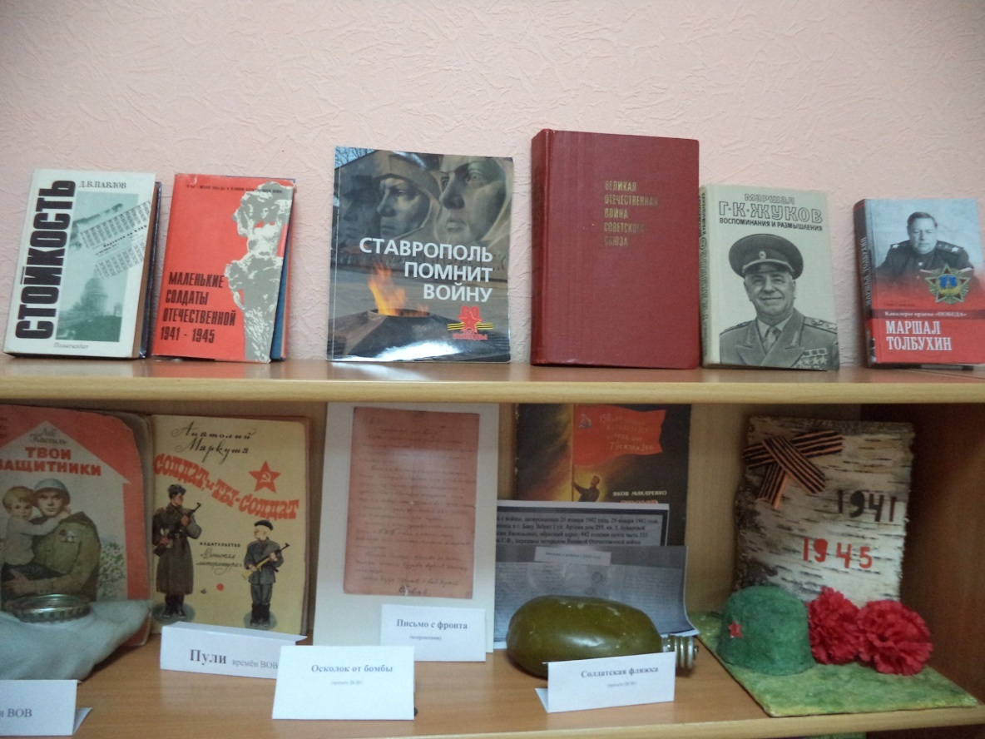

Выставка литературы о ВОВ и экспонатов времён ВОВ

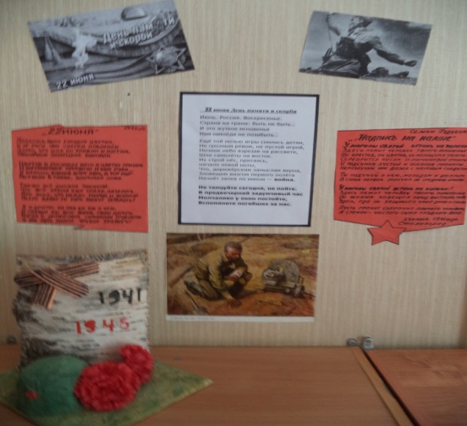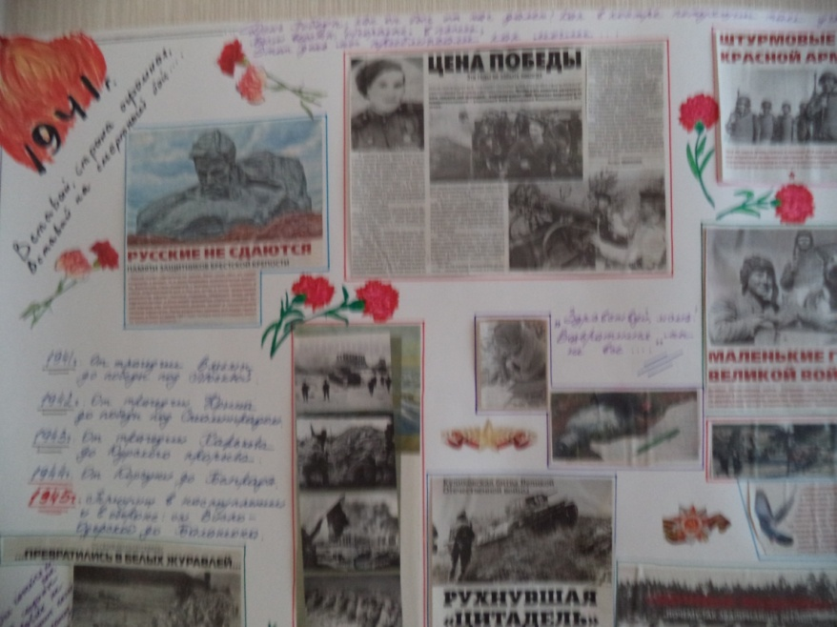

Газеты к 9 мая

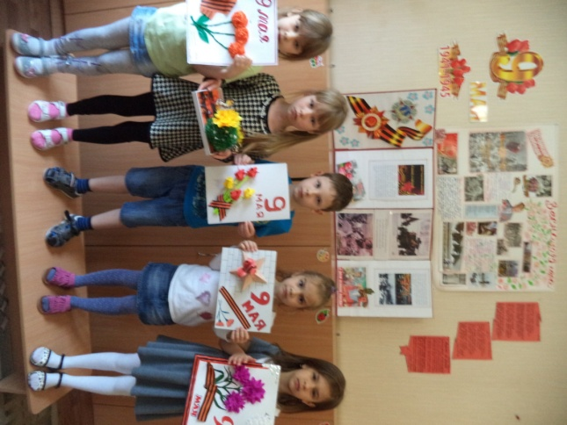Поделки 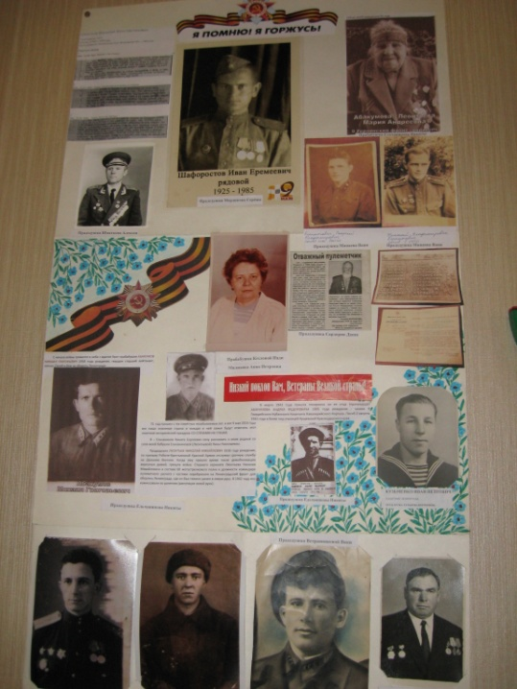 стенд «Я помню! Я горжусь!»

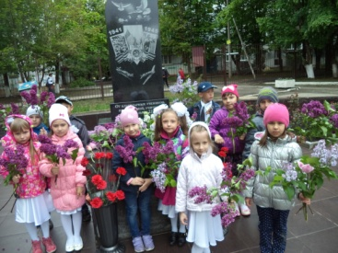 возложение цветов 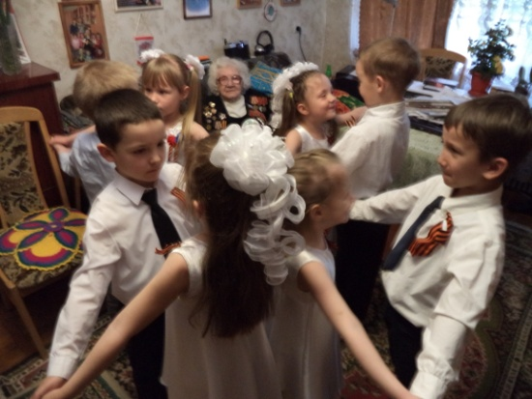 концерт для ветерана

